График проведения Межрайонной ИФНС России №32
по Свердловской области тематических вебинаров
с налогоплательщиками в 4 квартале 2022 года
№ | Адрес площадки вебинара | Дата и время вебинара | Тема вебинара | Телефон
1. | https://fns.ktalk.ru/2001228  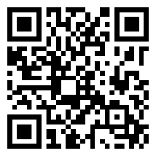 | 14.10.2022  10.00 | Порядок и особенности налогообложения имущества физических лиц. Предоставление льгот на уплату налогов. Возможности электронных сервисов ФНС России. | +7 (343)  325-90-09
2. | https://fns.ktalk.ru/9321069  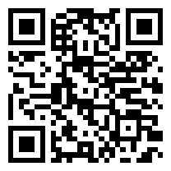 | 18.11.2022  10.00 | Порядок и особенности налогообложения имущества физических лиц. Предоставление льгот на уплату налогов. Возможности электронных сервисов ФНС России. | +7 (343)  325-90-09
3. | https://fns.ktalk.ru/6496043  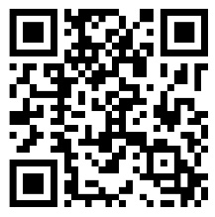 | 02.12.2022  10.00 | Порядок заполнения и представления декларации формы 3-НДФЛ через Личный кабинет налогоплательщика физического лица. Возможности электронных сервисов ФНС России | +7 (343)  325-90-09
4. | https://fns.ktalk.ru/6309514  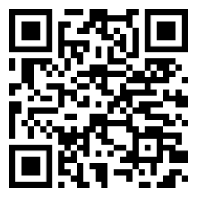 | 09.12.2022  10.00 | Специальные налоговые режимы индивидуальных предпринимателей: налог на профессиональный доход (НПД), Автоматизированная упрощенная система налогообложения (АУСН). Особенности применения. Возможности электронных сервисов ФНС России. | +7 (343)  325-90-09
5. | https://fns.ktalk.ru/1772021  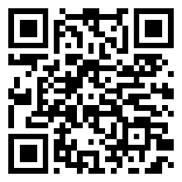 | 23.12.2022  10.00 | Порядок заполнения и представления декларации формы 3-НДФЛ через Личный кабинет налогоплательщика физического лица. Возможности электронных сервисов ФНС России | +7 (343)  325-90-09

